070512

Que tiens-tu dans ta main
Tr : Berthe Brossard (née Fradet)
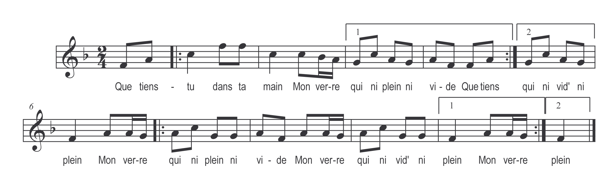

Que tiens-tu dans ta main
Mon verre qui ni plein ni vide
Que tiens-tu dans ta main
Mon verre qui ni vid’ ni plein
Mon verre qui ni plein ni vide )
Mon verre qui ni vid’ ni plein ) bis

